

**课 程 报 告**

**题目：基于Transformers的文本摘要生成技术**

**院（系）： 计算机科学与技术学院**

**课程名称： 自然语言处理**

**学 号： U202215561**

**姓 名： 瞿明睿**

**任课老师： 魏 巍**

**报告日期： 2025.5.10**

* **参考文献格式**（黑体4号加粗, 字母、阿拉伯数字为Time New Roman4号加粗）

[1] 严蔚敏, 吴伟民. 数据结构（C语言版）. 北京: 清华大学出版社,1997

[2] 严蔚敏, 吴伟民, 米宁. 数据结构题集（C语言版）. 北京: 清华大学出版社,1999

[3] Christopher D. Manning等著，王斌译. 信息检索导论，人民邮电出版社，2010

[4]搜索引擎技术揭密：中文分词技术, <http://www.williamlong.info/archives/333.html>

[5] **□**任丽芸. 搜索引擎中文分词技术研究. 重庆理工大学硕士学位论文，2011

**目录**

**1□□□绪论** 1

1.1□□×××××× 1

1.2□□×××××× 3

1.2.1□□×××××× 7

1.3□□×××××× 10

**……**

**……**

**……**

3**□□□××××××** 20

3.1□□×××××× 20

3.2□□×××××× 23

3.2.1□□×××××× 25

3.3□□×××××× 30

**……**

**……**

**4□□□** 40

**参考文献** 44

**附录□××××××** 45

（章为宋体小4号加粗，其余宋体小4号，字母、阿拉伯数字为Time New Roman小4号）

**1□绪论**（黑体小2加粗居中）

**1.1□课题背景与意义**（黑体4号加粗, 字母、阿拉伯数字为Time New Roman4号加粗）

××××××××××××××××××××××××××××××××××××××××××××××××××××××××（宋体小4号，行间距固定1.5倍行距，字符间距为标准）

**1.1.1□××××××**（黑体小4号加粗, 字母、阿拉伯数字为Time New Roman小4号加粗）

××××××××××××××××××××××××

**1.1.2□××××××**

××××××××××××××××××××××××

**1.2□国内外研究现状**（黑体4号加粗, 字母、阿拉伯数字为Time New Roman小4号加粗）

--------章与章之间插入分页符----------

**2 正文内容 （题目自拟）**

（黑体小2加粗居中, 字母、阿拉伯数字为Time New Roman小2号加粗）

**2.1** （黑体4号加粗, 字母、阿拉伯数字为Time New Roman4号加粗）

这部分应该写的是用户需求，明确你做的系统要实现的目标，能处理一些什么样的事务、事务处理流程等。

**2.2** （黑体4号加粗, 字母、阿拉伯数字为Time New Roman4号加粗）

这部分可根据用户需求，设计和规划一个系统，说明清楚系统应该有哪些功能模块，每个模块做什么。最后给出完整的系统模块结构图。

以下是文中有图标的形式，要求对图标引用说明。

××××××××××××××××××××××××××××××××××××××××××××××××，其×××××可表示如下：

 (3-1）

 (3-2）

×××××××××××××××××××××××××××× (如表3-1所示)

表3-1□××××××××××

|  |  |  |  |
| --- | --- | --- | --- |
| ××××× | ××× | ××× | ××× |
| ××××× | ×× | ×× | ×× |
| ××××× | ×× | ×× | ×× |
| ××××× | ×× | ×× | ×× |
| ××××× | ×× | ×× | ×× |

（表标题：位于表格上方，黑体小4号，字母、阿拉伯数字为Time New Roman小4号，表内容：宋体5号，字母、阿拉伯数字为Time New Roman 5号）

××××××××××××××××××××××××××× (如图3-1所示)

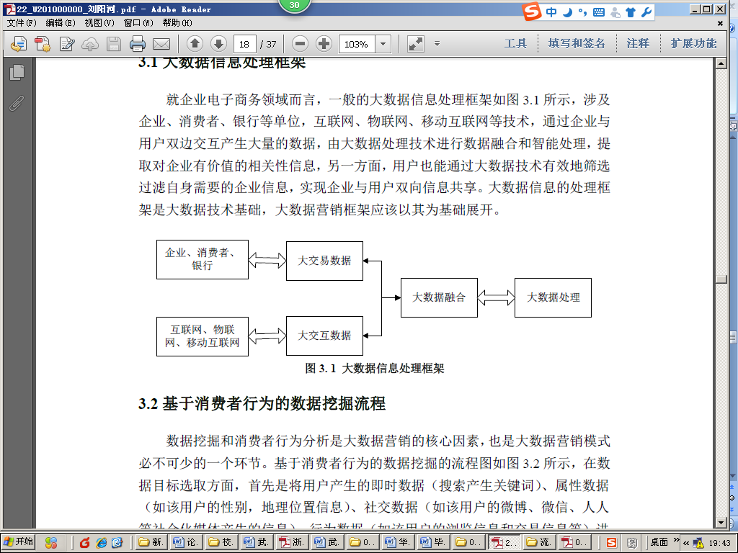

图3-1□××××××××××

（图标题：位于图下方，黑体小4号，字母、阿拉伯数字为Time New Roman小4号）

.......

--------章与章之间插入分页符----------

**5□总结与展望**

（黑体小2加粗居中, 字母、阿拉伯数字为Time New Roman小2号加粗）

**5.1□总结**（黑体4号加粗, 字母、阿拉伯数字为Time New Roman4号加粗）

对自己的工作做个总结，主要工作如下：

（1）对。

（2）。

（3）

。

**5.1□展望**（黑体4号加粗, 字母、阿拉伯数字为Time New Roman4号加粗）

在今后的研究中，围绕着如下几个方面开展工作。。。。。。。。

（1）。

（2）

**参考文献** (黑体小2号加粗居中)

[1]□王静康,张凤宝,夏淑倩等.论化工本科专业国际认证与国内认证的“实质性”.高等工程教育研究,2014,5:1-4

[2]□Stone J A, Howard L P. A simple technique for observing periodic nonlinearities in Michelson interferometers. Precision Engineering,1998,22(4):220-232

[3]□朱印红,袁衍明.Dreamweaver完美网页设计——技术入门篇.(第一版).北京:中国电力出版社,2006:19～20

[4]□Lewis S L. Physics and chemistry of the solar system.北京:北京大学出版社,2014.1～2

[5]□陈剑.上博简《民之父母》“而得既塞於四海矣”句解释[EB/OL］.简帛研究网站，http://www.bamboosilk.org/Wssf/2003/chenjian03.htm．2003-01-18

( 宋体小4号)

……

……

……

**附录** (黑体小2号加粗居中)

×××××××××××××××××××××××××××

( 宋体小4号)

……

……

……